***A faire en autonomie pour la rentrée* Périmètres et Aires**

1. **Définitions**

* **Le périmètre** d’une figure est la mesure de la longueur de son contour, exprimée dans une unité de longueur donnée.
* **L’aire** d’une figure est la mesure de sa surface, exprimée dans une unité d’aire donnée.

1. **Conversions**

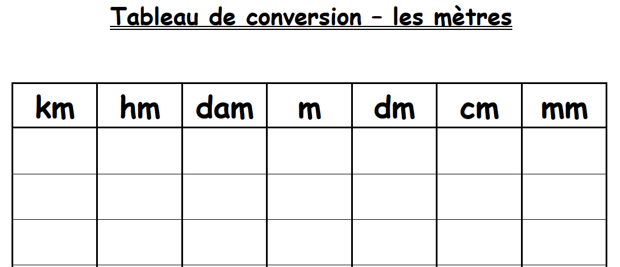**PERIMETRES**

*Exemples : 1cm = 10 mm ; 12 m = 1 200 cm et 37 cm = 0,37 m*

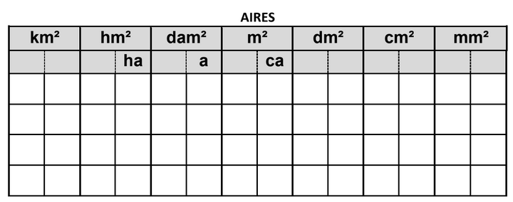

*Exemples : 1 cm² = 100 mm² ; 1ha = 1hm² ; 34 m² = 340 000 cm² et 1 580 cm² = 0,158 m²*

1. **Formules**

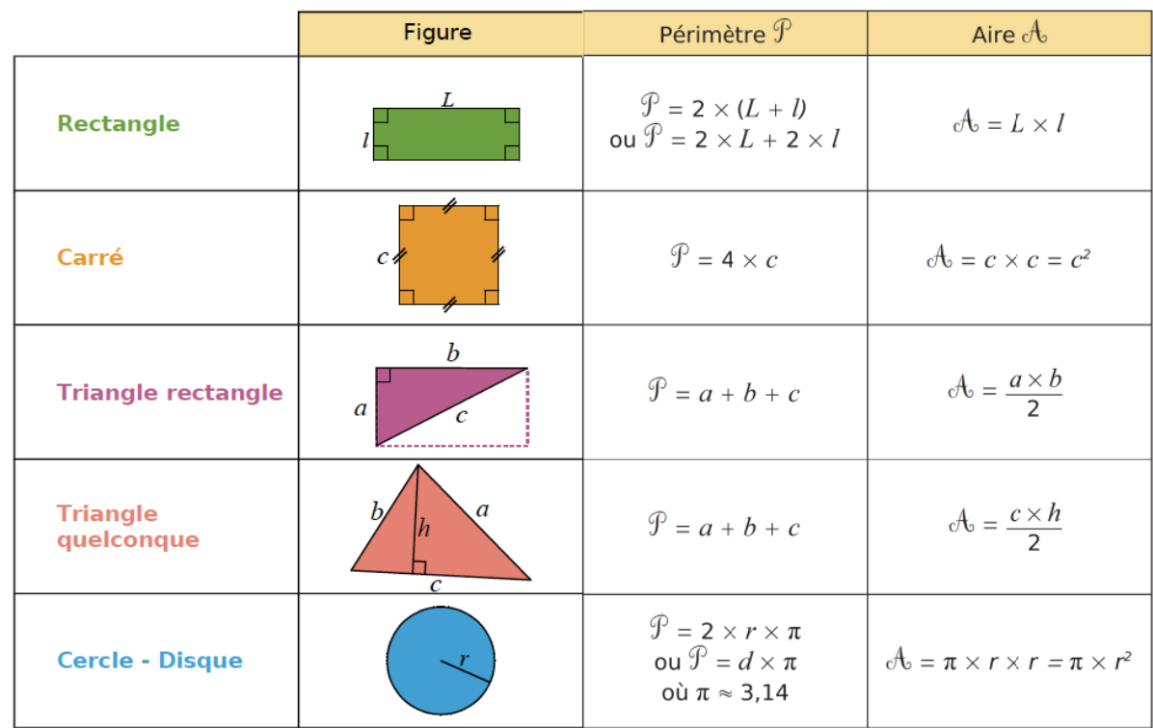

**APPLICATIONS EXERCICE 2 :** Compléter

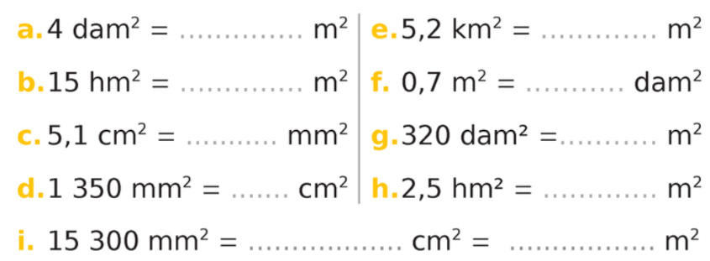**EXERCICE 1**: Compléter

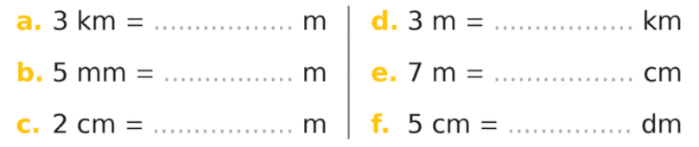

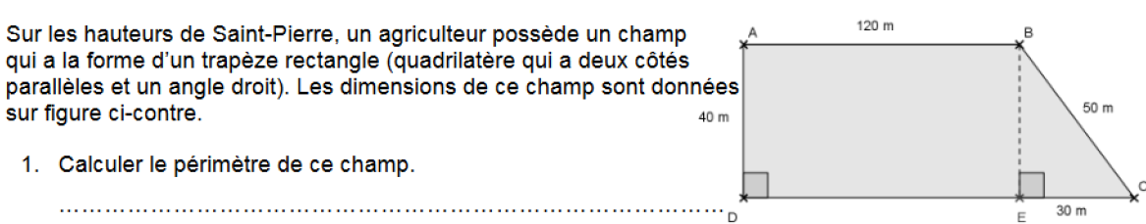**EXERCICE 3 :** Une famille propriétaire d’un grand terrain a engagé un jardinier pour tondre la pelouse et tailler la haie entourant leur terrain.

* **Aider le jardinier à établir sa facture.**

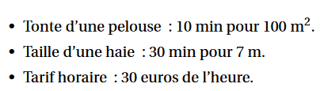

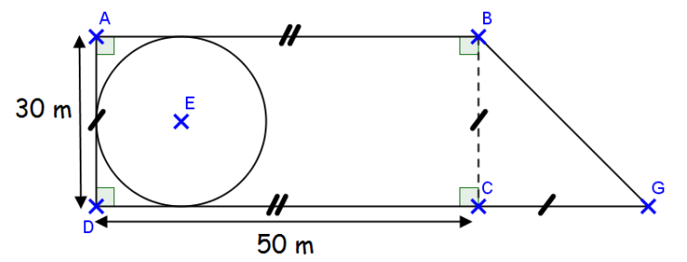**EXERCICE 4**: Dans un jardin public, on souhaite semer du gazon autour d'un bassin d'eau. Sur le schéma ci-dessous le disque de centre E représente le bassin d'eau. Tout le reste représente la future pelouse.

* **Quelle est l'aire de la future pelouse ?**

**EXERCICE 5**: Agnès envisage de peindre la façade de son hangar.

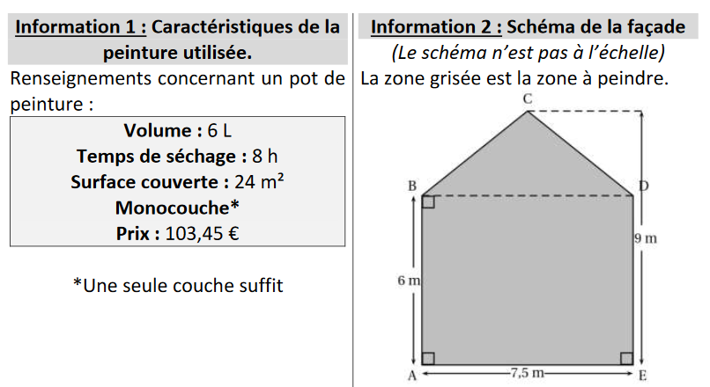

1. Quel est le montant minimum à prévoir pour l’achat des pots de peinture ?
2. Agnès achète de la peinture et tout le matériel dont elle a besoin pour ses travaux. Le montant total de la facture est de 343,50 €. Le magasin lui propose de régler les $\frac{2}{5}$ de la facture aujourd’hui et le reste en trois mensualités identiques. Quel sera les montant de chaque mensualité ?